IV SEMANA POR LA CONVIVENCIA, DERECHOS HUMANOS Y PREVENCIÓN DE TODO TIPO DE VIOLENCIA CONTRA NNAJ DEL 1 AL 5 DE SEPTIEMBRE DEL 2025.

Fechas: 01 al 05 de septiembre de 2025

CENTRO EDUCATIVO RURAL LA MESA - TOLEDO
Docentes: C.E.R. LA MESA

Resumen Ejecutivo:
Del 01 al 05 de septiembre del presente año, se llevó a cabo La IV Semana por la Convivencia Escolar, los derechos humanos y la prevención de todo tipo de violencia contra niños, niñas, adolescentes y jóvenes, la cual es una movilización ciudadana cuyo objetivo es visibilizar el esfuerzo cotidiano de personas e instituciones, que trabajan en la construcción y consolidación de la paz y de iniciativas que dignifiquen la vida en y desde los entornos educativos. Bajo el lema “Aprender a Vivir Juntos, Una Tarea de Todos y Todas” cada día de la semana se hizo énfasis en temáticas que resaltaron la capacidad que tenemos de construir un Norte que sea territorio de paz. Igualmente, se recalcó que, la Paz no es un destino al que llegamos solos, sino un camino que recorremos juntos, hablando, escuchando y encontrando puntos en común. Con las diferentes actividades desarrolladas con los estudiantes de las Sedes La Mesa, Miralindo, El Encanto, Santa María, Rio Negro, ALto de Herrera, San Antonio, El Limoncito, Murillo, el Diamante y Santa Anita; Perteneciente al CER La Mesa, se tomó conciencia de que, a través del diálogo y la unión, podemos superar las diferencias y construir un futuro compartido. Además, se invitó a que desde la escuela nos sumemos a las voces de rechazo de cualquier acto de violencia y a persistir en la defensa de la vida, el respeto por los derechos humanos para de este modo, poner nuestro grano de arena en la construcción de una paz estable y duradera.
Objetivo general:
Promover un ambiente escolar seguro, inclusivo y respetuoso, centrado en los derechos humanos y la prevención de violencias contra niños, niñas, adolescentes y jóvenes del C.E.R. LA MESA.
Objetivos Específicos:
1. Sensibilizar a la comunidad educativa sobre la importancia de los derechos humanos y la convivencia pacífica.
2. Promover la reflexión y el diálogo sobre la prevención de todo tipo de violencias en el ámbito escolar.
3. Fomentar la participación activa y la responsabilidad compartida en la construcción de un ambiente escolar seguro y respetuoso.
INTRODUCCIÓN

La IV Semana por la Convivencia, Derechos humanos y prevención de todo tipo de violencia contra NNAJ trató temas como la prevención de todo tipo de violencias (sexual, acoso escolar, trata de personas, intrafamiliar), los derechos humanos, la salud mental (manejo de emociones, prevención de consumo de sustancias psicoactivas y suicidio) y la promoción de valores como la tolerancia y el respeto mutuo. Además, se enfocó en la construcción de la "escuela como territorio de paz" y la importancia del civismo y urbanismo.
Temas clave tratados
- Prevención de violencias:
Se abordaron diversas formas de violencia, incluyendo el acoso escolar, la violencia sexual, la trata de personas y la violencia intrafamiliar.
- Salud mental y bienestar:
Se realizaron actividades pedagógicas para el manejo de emociones, la prevención del consumo de sustancias psicoactivas y la prevención del suicidio.
- Derechos humanos:
Se promovió la protección de los derechos de los niños, niñas y adolescentes, la violencia de género y se hizo énfasis en la no discriminación por motivos de raza, género o ideología.
- Valores y convivencia pacífica:
Se trabajó en la empatía, el respeto mutuo, la tolerancia a las diferencias y la importancia de la cooperación para construir entornos escolares seguros y pacíficos.
- "Escuela como Territorio de Paz":
Se buscó fortalecer la capacidad de las instituciones para generar ambientes de aprendizaje seguros y libres de violencia.
- Civismo y urbanismo:
Se incluyeron temas de comportamiento y normas para la vida en comunidad dentro del ámbito escolar.

EVIDENCIAS IV SEMANA POR LA CONVIVENCIA C.E.R LA MESA- TOLEDO
TEMA: ROMPIENDO ESTEREOTIPOS TEMA: DERECHOS HUMANOS
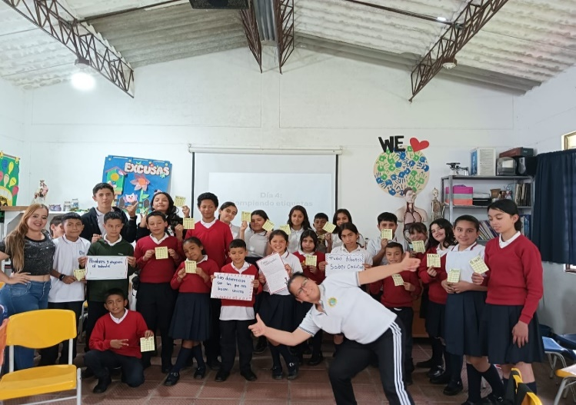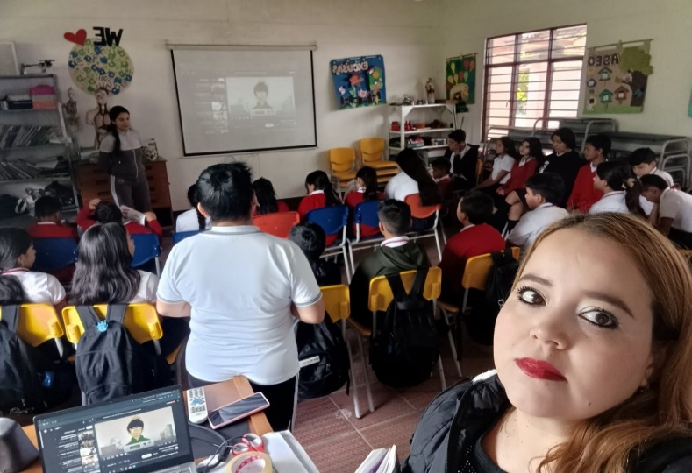
ME CONOZCO, ME REGULO SOCIALIZACIÓN IV SEMANA POR LA CONVIVENCIA
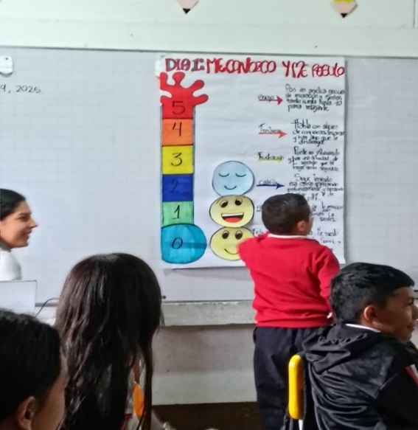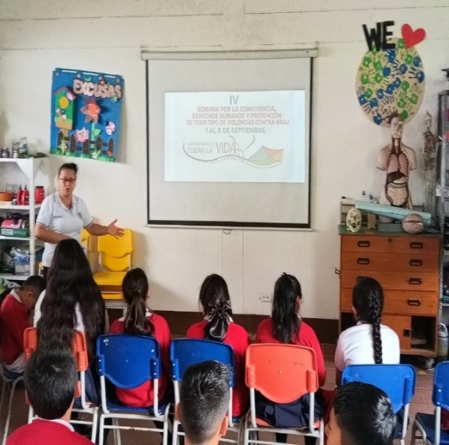

ESCUELA COMO TERRITORIO DE PAZ: ELABORACIÓN DE POSTCAD: AUDIO DE LOS NIÑOS SOBRE RESOLUCIÓN DE CONFLICTOS
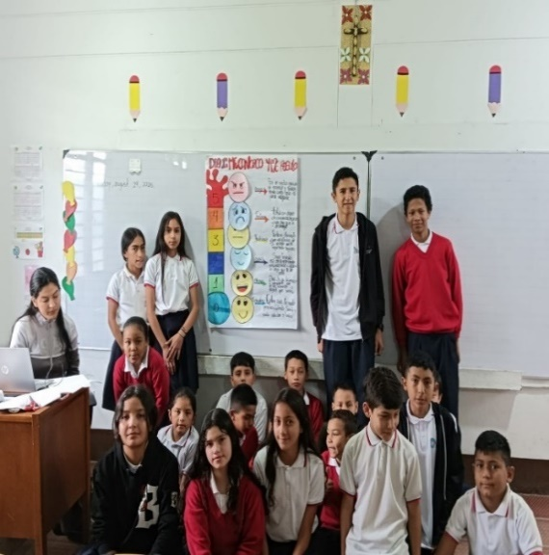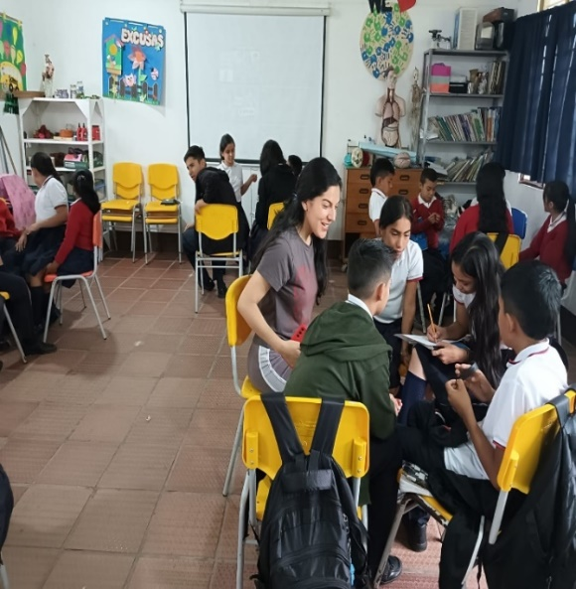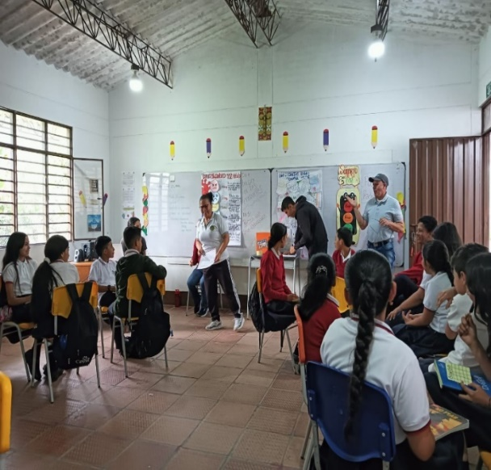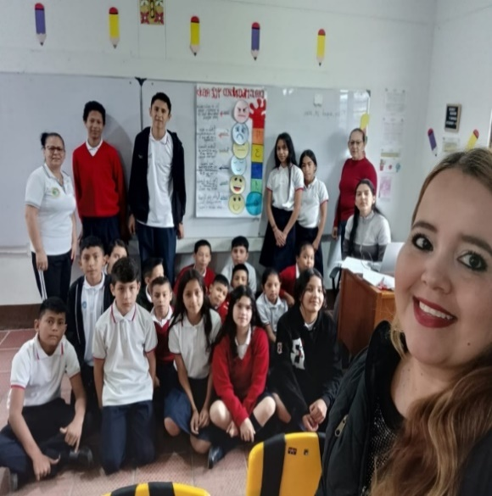
BUZÓN DE LA PAZ: CARTAS PARA LA CONVIVENCIA VIOLENCIA INTRAFAMILIAR
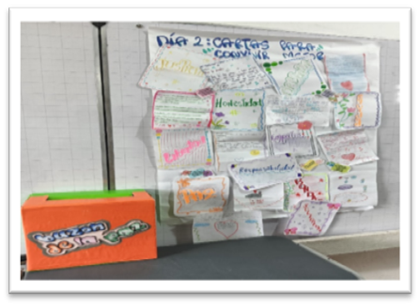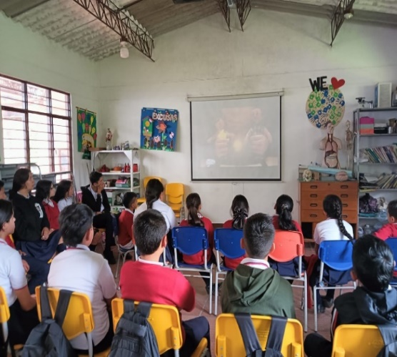
TRABAJO CON PRIMARIA: Valores que ayudan a una sana convivencia
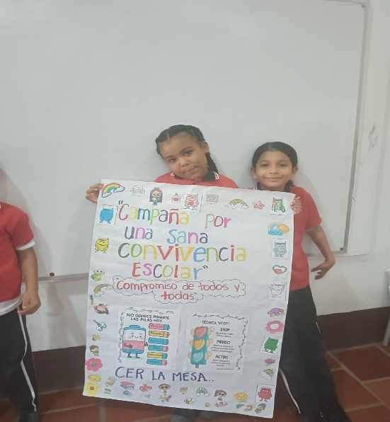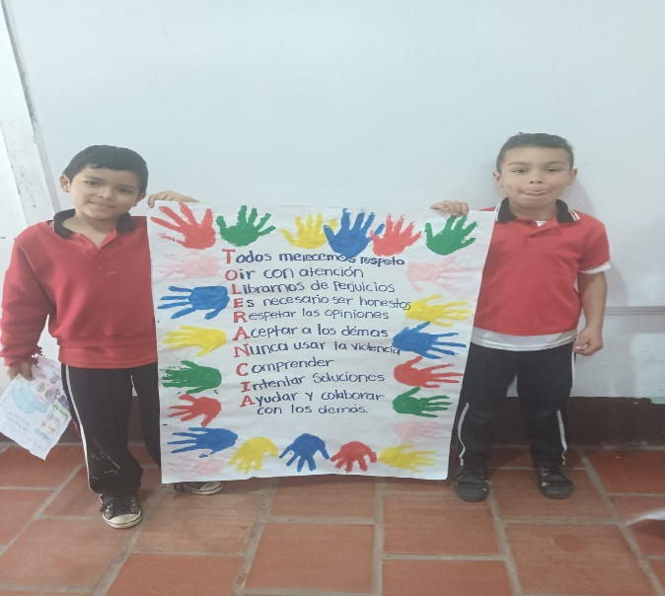
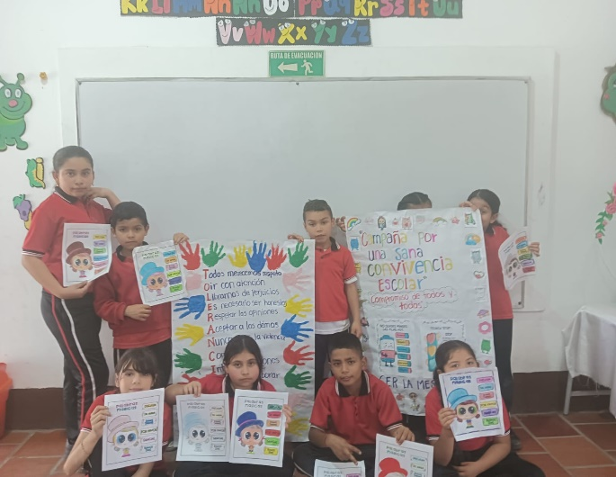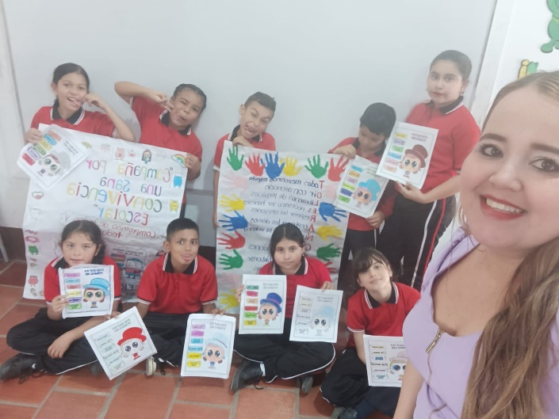
RESPETO LAS NORMAS
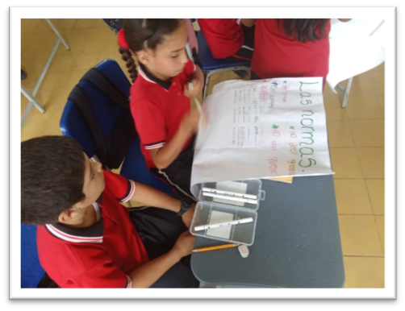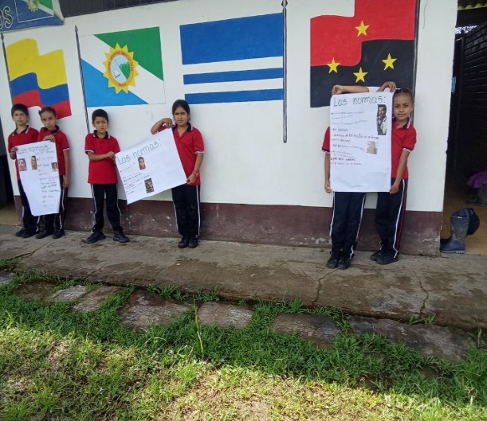

MANEJO DE EMOCIONES: SALUD MENTAL Y BIENESTAR
